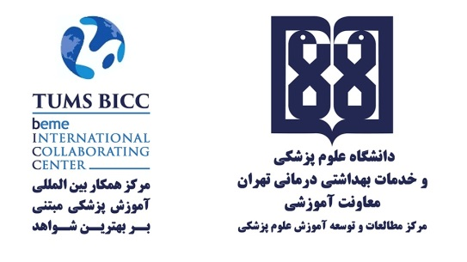
فرم درخواست مشاوره از واحد توسعه راهبردهای نوین آموزشی

سرکار خانم دکتر/جناب آقای دکتر....

با سلام و احترام؛
به استحضار میرساند زمان ارائه مشاوره در حوزه توسعه راهبردهای نوین آموزشی، شنبه هر هفته از ساعت 13:00 – 10:00 خواهد بود. الزامیست برای دریافت وقت مشاوه، اطلاعات این فرم و مشخصات خود را به طور دقیق تکمیل نموده و فرم را به نشانی Innovedu1400@gmail.com ایمیل فرمایید. پس از انجام هماهنگیهای مربوطه، تاریخ و ساعت دقیق مشاوره به اطلاع سرکارعالی/ جنابعالی خواهد رسید.
شایان ذکر است مشاوره به صورت مجازی و از طریق لینک زیر انجام خواهد شد.
http://vclass.tums.ac.ir

مشخصات و اطلاعات درخواست کننده مشاوره:
نام و نامخانوادگي:
استاد رشته/ مقطع/ دانشکده/ دانشگاه:
شماره تماس ثابت و همراه:
نشانی پست الکترونیک:

لطفا سوال خود یا حیطهای که در آن خصوص درخواست مشاوره دارید را به طور کامل درج نمایید.
..................................................................................................................................................................................................................................................................................................................................................

زمان تعیین شده به منظور ارائه مشاوره به سرکارعالی/ جنابعالی: (تاریخ ......./ ساعت ......)

امضاء و نظرات مشاوره دهنده: امضاء و نظرات مشاوره گیرنده:

